|  |  |
| --- | --- |
| cid:412a47fd3431d624e5f7d05fafd64c04 | **ТУРОПЕРАТОР "АМИ-ВОЯЖ"**  **г. Киев, ул. Тургеневская 22**  **тел: +38044 587 86 22; 044 507 06 06**  **web:** **www.ami-voyage.com** |

**ДОРОГИЕ ДРУЗЬЯ, ВАШЕМУ ВНИМАНИЮ:**

***Групповой тур «ИНДИЯ - ЗАГАДОЧНАЯ И НЕПОВТОРИМАЯ»***

**Дата тура : 13.02–25.02.2016**

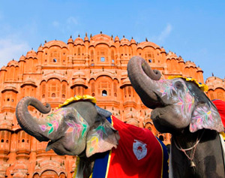

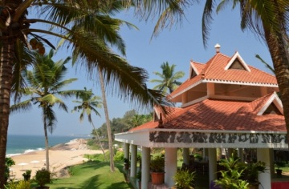

***Экскурсионный тур Золотой треугольник (Дели-Агра-Джайпур 6 дней/5 ночей) + отдых на побережье Кералы 7 дней/7ночей***

**Стоимость тура: 1659 долларов для человека**

* **Авиаперелет Киев-Шарджа-Дели-Тривандрум-Киев а/к Air Arabia.**
* **Внутренний авиаперелет Дели-Тривандрум.**
* **Мини-группа 12-14 человек.**
* **Проживание в ½ номера DBL, отели категории 4* deluxe, питание: завтрак/ужин во время экскурсионного маршрута. Дели -2 ночи, Джайпур -2 ночи, Агра -1 ночь .**
* **Керала : проживание 7 ночей в отеле Bethsaida Hermitage 4*, тип номера dbl sea view с кондиционером , питание: завтраки.**
* **Трансферы а/п- отель- а/п и также все трансферы по маршруту тура.**
* **Раннее размещение по прибытию в Дели + позднее освобождение номеров в Керале.**
* **Обзорные экскурсии Дели, Джайпур, Агра, посещение Форта Амбер, посещение Фатехпур Сикри.**
* **Входные билеты в музеи по маршруту тура.**
* **Медицинская страховка.**

**Дополнительно оплачивается:**

* **Индийская виза – 65 долларов/паспорт.**

|  |  |
| --- | --- |
| **Программа пребывания - 13 дней/12 ночей** | |
| **1 день - 13/02/16 - Киев -Дели** | **11.00 -Встреча группы в а/п Борисполь. 13.35 - Вылет рейса а/к Air Arabia**  **Киев – Шарджа . Прибытие в а/п Шарджа 20.45. 21.40 - Вылет Шарджа - Дели.** |
| **2 день - 14/02/16 - Дели** | **02.10 - Прибытие в а/п Дели. Трансфер в отель. Ранее размещение. Время для отдыха. Завтрак. Во второй половине дня : Обзорная экскурсия по Дели. Ужин в отеле.** |
| **3 день - 15/02/16 - Дели –Джайпур** | **Завтрак. Переезд в Джайпур ( 250 км/6 часов ). Прибытие в отель. Размещение. Ужин в отеле.** |
| **4 день - 16/02/16 - Джайпур** | **Завтрак. Посещение форта Амбер, который долгое время служил как дворец княжеской династии махараджей. Обзорная экскурсия по Джайпуру. Ужин в отеле.** |
| **5 день- 17/02/16 – Джайпур-Агра** | **Завтрак. Переезд в Агру ( расстояние Дели-Агра 245 км/ 5 часов). По дороге в Агру посещение города Фатехпур Сикри. Прибытие в Агру . Размещение в отеле. Посещение Форта Агра. Ужин в отеле.** |
| **6 день - 18/02/16 - Агра– Дели- Керала** | **Завтрак. Утром посещение мавзолея Тадж Махал.Переезд в Дели 205 км/4 часа. Прибытие в аэропорт Дели. 18.05. - Вылет в Кералу. 22.40 – прибытие в а/п Тривандрум. Трансфер в отель . Bethsaida Hermitage 4*(** **[www.bethsaidahermitage.com](http://www.bethsaidahermitage.com/)**) , **Размещение.** |
| **7 день – 12 дни - 19 -24/02/16 - Керала** | **Проживание в отеле. Питание завтраки. Свободное время для отдыха.** |
| **13 день - 25/02/16 Керала –Киев** | **Освобождение номеров. Ранний трансфер в аэропорт. 02.00 - Начало регистрации на рейс Тривандрум –Шарджа. 05.00 – вылет Тривандрум –Шарджа. Прибытие в Шарджу 07.30. Вылет Шарджа-Киев 09.00. Прибытие в Киев а/п Борисполь – 12.45.** |

**Консультации у менеджеров по направлению:**

**Елена -** [**main@ami-voyage.com**](mailto:main@ami-voyage.com) **Светлана – marketing@ami-voyage.com**

**тел.: +38 044  507 06 06;  587 86 22;  587 86 44; +38 093 757 21 35**